简号 J1⑧16：牍（廿九年尽岁田官徒簿廷）

来源出处
里耶古城一号井第八层出土，原整理号 8-16。
释文、注释：《里耶秦简牍校释》第一卷，第 31 页。
图版、单字字形：秦簡字形庫（www.kaom.net）《里耶1》。

图片
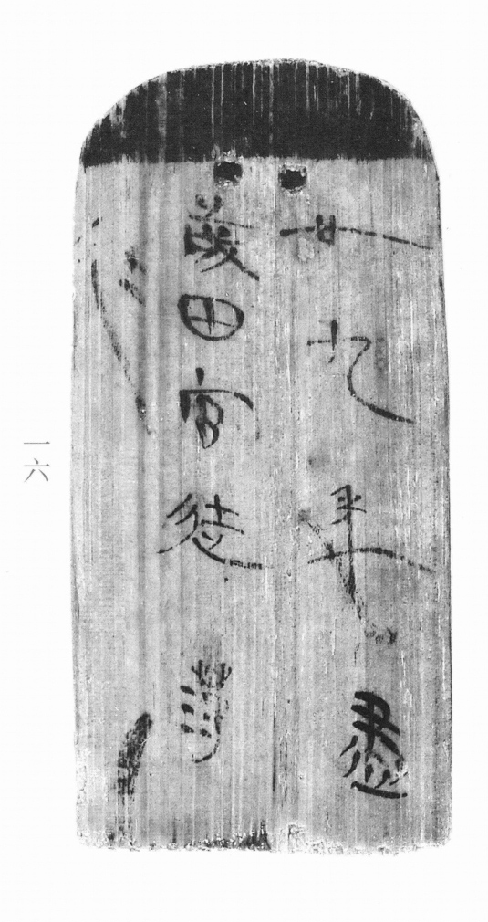
图1 里耶秦简 8-16 实物照片。出处：秦簡字形庫（www.kaom.net）《里耶1》图版。
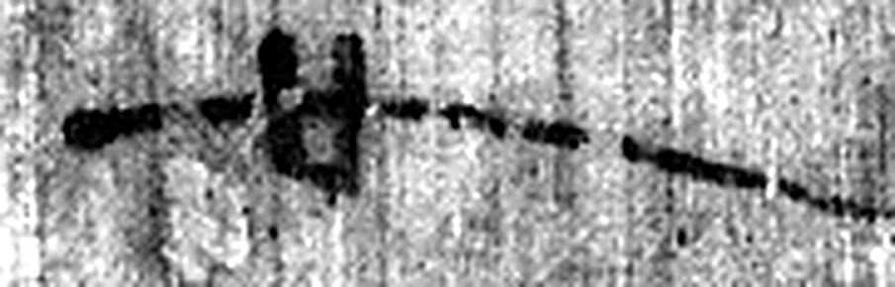 廿 二十并也。古文省。（《说文解字》卷三·十部）
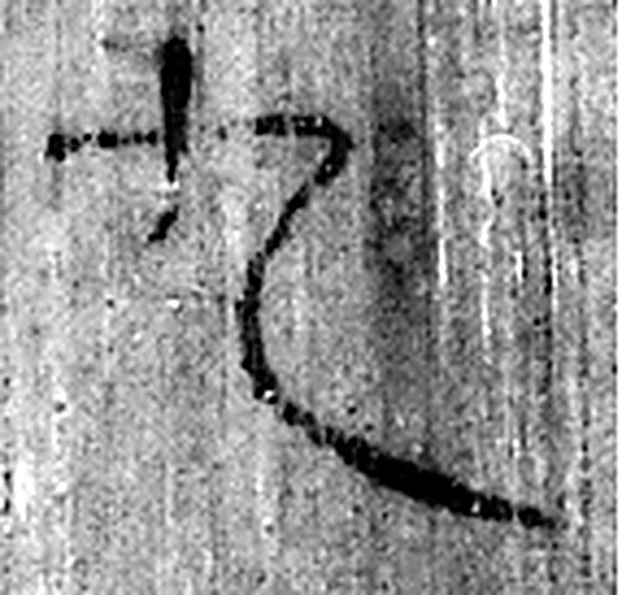 九 陽之變也。象其屈曲究盡之形。凡九之屬皆从九。（《说文解字》卷十四·九部）
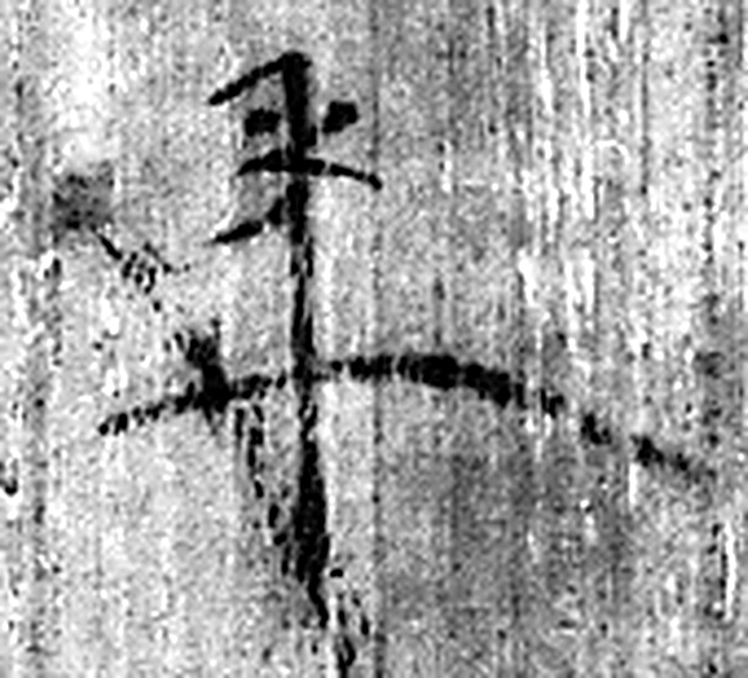 年 穀孰也。从禾千聲。《春秋傳》曰：“大有秊。”（《说文解字》卷七·禾部）
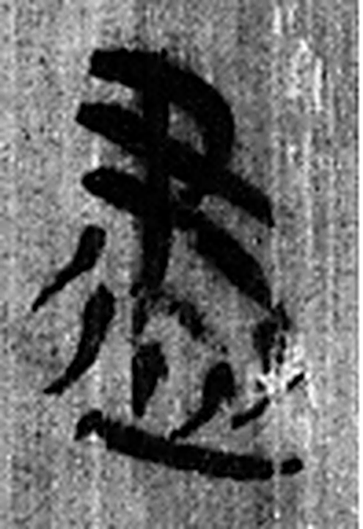 盡 器中空也。从皿㶳聲。（《说文解字》卷五·皿部）
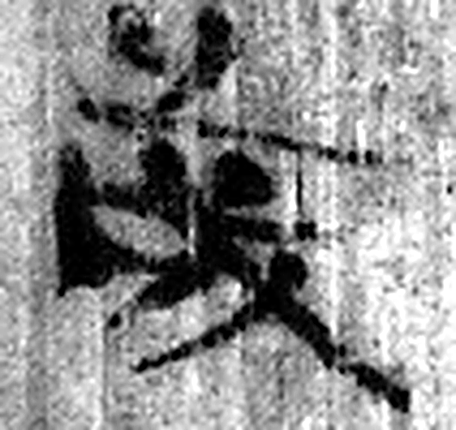 歲 木星也。越歴二十八宿，宣徧陰陽，十二月一次。从步戌聲。律歴書名五星爲五步。（《说文解字》卷二·步部）
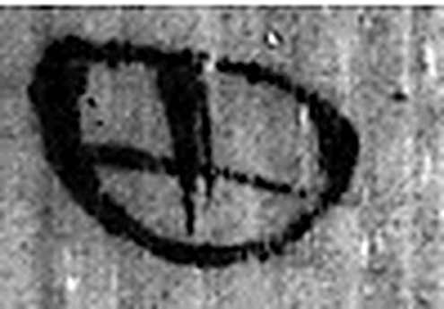 田 陳也。樹穀曰田。象四囗。十，阡陌之制也。凡田之屬皆从田。（《说文解字》卷十三·田部）
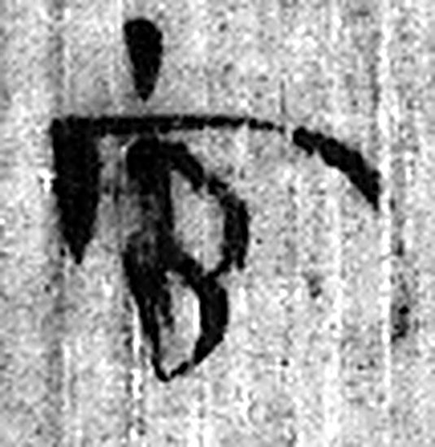 官 吏，事君也。从宀从𠂤。𠂤猶眾也。此與師同意。（《说文解字》卷十四·𠂤部）
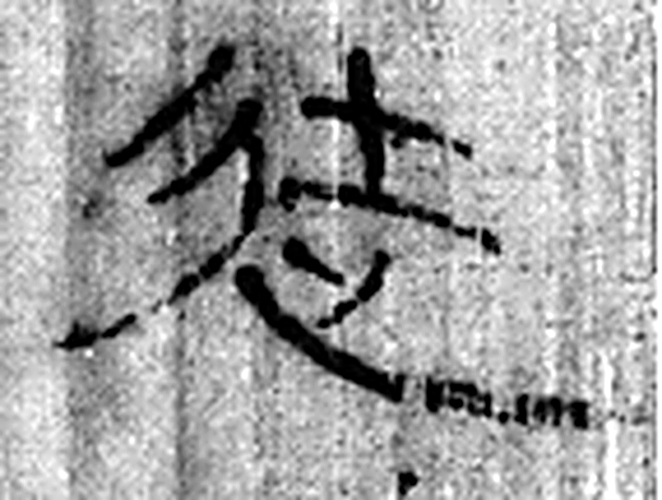 徒 《说文解字》未收此字。
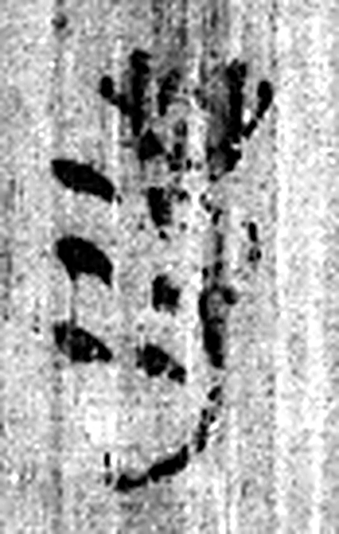 薄（簿） 《说文解字》未收此字。
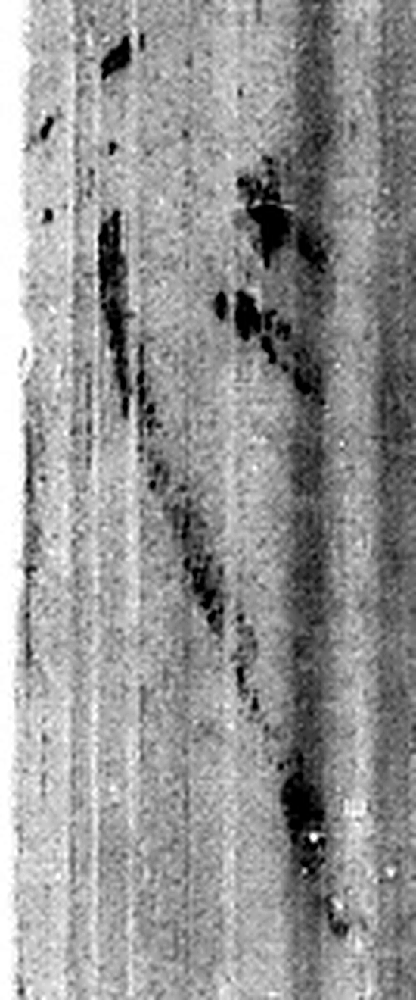 廷 朝中也。从廴壬聲。（《说文解字》卷二·廴部）
图2 8-16 逐字字形与本义（共 10 字，按原简文字序）。字形出处：秦簡字形庫（www.kaom.net）《里耶1》；本义出处：《说文解字》大徐本。

释文
廿九年尽Ⅰ岁田官徒薄（簿）Ⅱ廷^{［1］}。Ⅲ8-16

文字
以下照录《里耶秦简牍校释》第一卷注文。
[1] 廿九年，秦始皇纪年，当公元前218年。尽岁，似指整个年度。《淮南子·泛论训》“尽日极虑而无益于治”，“尽日”指终日，可参。田官，里耶简多见。9-981有“田官守”，张春龙、龙京沙先生认为是“乡啬夫的佐吏”。睡虎地秦简《田律》有“田啬夫”，整理小组注释认为是“地方管理农事的小官”。裘锡圭先生先生认为是县所属各种官啬夫之一，“总管全县田地等事”。据已见里耶秦简，“田官”应即“田啬夫”所治之官，为县级机构。薄，读作“簿”，指册籍文书。《汉书·张释之传》：“上登虎圈，问上林尉禽兽簿，十余问，尉左右视，尽不能对。”颜师古注：“簿，谓簿书也。”徒，身份用语。从“徒簿”、“作徒簿”中所列人员看，“徒”包括城旦舂、鬼薪白粲等刑徒和隶臣妾，似与“徒隶”无异（参看简6-7“徒隶”注释），或是“徒隶”的简称。廷，原释文未释。
此简头端涂黑。

书法
牍头端涂黑；正面三栏：「廿九年尽」「岁田官徒薄（簿）」「廷」，栏末以Ⅰ—Ⅲ标序；字大而疏。（据图1）

简牍形制
木牍，单面书写，字分三栏；头端涂黑。（据图1）

书写方式
墨色浓黑，三栏笔迹一致。（据图1）

美育价值
「徒薄（簿）」是刑徒名册——一份要送到县廷的年度账。

